**Развитие речи дошкольников в летний период**

В летний период важно не забывать о речевом развитии дошкольников. Обогащение пассивного и активного словаря ребёнка и развитие у него грамматически правильной фразовой и связной речи – это задача, которую родители должны решать ежедневно.        Не упускайте малейшего повода что-то обсудить с детьми. Именно обсудить. Одностороннее «говорение», без диалога – малополезно. Неважно, кто при этом молчит ребёнок или взрослый. В первом случае у детей не развивается активная речь, во втором – пассивная (умение слушать, слышать, понимать речь, своевременно и правильно выполнять речевую инструкцию, вступать в партнёрские отношения, сопереживать услышанное).

Важно проводить разнообразные наблюдения за погодой, сезонными изменениями в природе, растениями, птицами, животными, людьми, транспортом. Всё это обязательно нужно комментировать, обсуждать, оформлять в форме беседы. Новые, незнакомые ребёнку слова следует объяснить, повторить несколько раз, научить ребёнка понятно выговаривать их.

Для развития слухового внимания полезно вслушиваться в звуки окружающего нас мира. Это шум ветра, дождя, грома, града, шагов, шелест листьев деревьев, гудение машин, голоса птиц и людей.

Подвижные игры с предметами (с мячом, скакалками, обручем, другим сезонным спортинвентарём) будут способствовать развитию двигательной сферы ребёнка, а именно объёма, силы, переключаемости движений, хорошей координации и моторной реакции.

В деятельности речевой материал усваивается значительно быстрее и естественнее. Летом перед вами открывается простор для словарной и грамматической работы по темам «Лето», «Растения», «Цветы», «Деревья», «Насекомые», «Ягоды», «Летние работы в саду» и др.

Наблюдения, впечатления, речевые навыки, полученные летом необычайно ценны и наглядны. Только здесь ребёнок в естественных условиях усвоит значение глаголов «вскопать», «подрыхлить», «прополоть», «удобрить» и многих других.

Даже если названия цветов, кустарников, овощей сложные для ребёнка, всё равно, чаще называйте их вслух. На первых порах они пополнят пассивный словарь ребёнка, он будет их знать. Постепенно эти слова перейдут и в активное употребление и существенно обогатят словарный запас ребёнка.

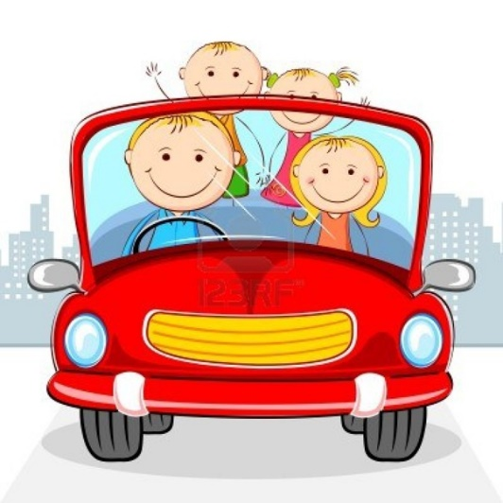**Развитие речи летом — в машине.**

Летом без путешествий НИКУДА! А что, если вы просто поехали в магазин и «застряли» в пробке? Это время вы можете провести с пользой для своих детей, поиграв в речевые игры.

Существует много игр на развитие фонематического (речевого) слуха. Например:

***«Повтори за мной»***

Просим ребенка правильно повторить за взрослым слоги или слова:

Па-ба; па-па-ба; том-дом

Та-да; ба-па-ба; бочка-точка

ма-на; та-та-да; ком-сом-дом и т.д.

***«Кто больше придумает слов на определенный звук»***

Если ваш ребенок научился произносить какой- то звук и его необходимо закрепить, то Вам пригодится эта игра:

По очереди придумывать и называть слова на заданный звук. Например, на звук «З»: зонт, замок, замок, забияка и т.д.

Ну, а если ребенку тяжело дифференцировать овощи и фрукты или диких и домашних животных, то можно поиграть в игру:

***«Кто больше назовет фруктов*** (овощей, диких или домашних животных).

***«Дополни предложение»***

Еще интересный вариант для детей старшего дошкольного возраста: первый называет слово с определенным звуком, второй — добавляет к нему слово, чтобы получилось предложение, и так далее по очереди, пока не иссякнет фантазия. Например: рыба — рыба проворная — рыба проворная в аквариуме — проворная рыба играет в аквариуме — проворная рыба играет а аквариуме в игру и т.д. Эта игра очень хорошо тренирует память, а также поднимает настроение вам и вашему ребенку.

Так же очень благоприятно для развития речи заучивание небольших стихов или вы можете просто вспомнить выученные раннее стихотворения.

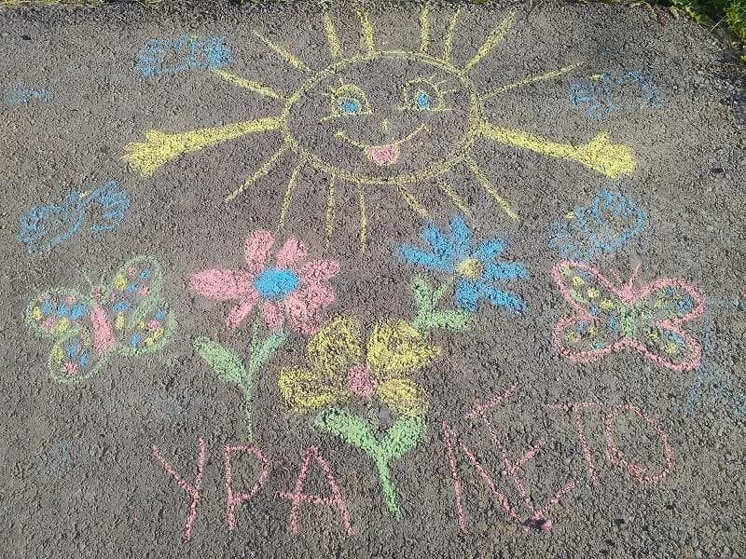**Рисуем мелками.**

Многие дети любят рисовать на асфальте яркими цветными мелками.

***«Угадай, кого (что) я нарисовал»***

Взрослый рисует предметы с тем звуком, над которым велась логопедическая работа, а ребенок должен угадать и назвать, что нарисовал взрослый.

***«Волшебные дорожки»***

Необходимо нарисовать на асфальте различные извилистые дорожки, которые ведут в замок или в дом к волшебнику. Но, чтобы прийти к цели, необходимо во время ходьбы произносить определенный звук или повторять слова за взрослым.

Главное, задействована крупная моторика — а значит, запоминание и автоматизация звуков идут эффективнее!

**Развиваем речь ребенка на детской площадке.**

На детской площадке хорошо удается вызывать новые звуки или звукоподражания у ребенка, так и автоматизировать (вводить в речь) звук, который ребенок вот-вот научился говорить.  Мало того, это самая лучшая автоматизация — т.к. она не «оторвана от жизни». Как это сделать? Например, на горке. Можно вызывать или автоматизировать звуки /C/, /З/, /Ш/, /Ж/ протягивая их во время катания: «сссссссс».

Или в обратных слогах: пока едем на горке, тянем гласный: «о-о-о!», как только ноги коснулись земли, произносим нужный согласный: «ссссс!» — получилось «О-О-ОС». С горки можно катать разные игрушки, у каждой игрушки будет свое «спецзадание» — произнесение своего слога  с нужным звуком (сссаа! сссыы! и т.д.).

***Игры в песочнице.*** Несомненный плюс: песок любят дети всех возрастов. Спрячьте игрушки в песок (на небольшой площади, чтобы маленькие ручки смогли всё потом найти). Предложите детям отправиться на раскопки! Когда объект найден, нужно назвать его и положить в ведерко. А если есть элемент соревнования — будет еще веселее.

Постройте красивый замок вместе с ребенком и попросите придумать кто в нем живет, какой у него характер, внешность и т.д.

Начните рассказ про жителя замка и попросите ребенка продолжить.

**Развиваем речь по дороге в магазин.**



Называйте все предметы, которые видите вокруг, определенного цвета, формы или размера.

***Игра: «Скажи- наоборот»***

Ребенку необходимо подобрать антоним.

Длинный шарф – короткий шарф

Маленькая игрушка- большая игрушка

Холодный чай- горячий чай

Толстая книга- тонкая книга

Чистая одежда- грязная одежда и т.д.

***«Счет от 1до 5»***

Взрослый называет предмет, а ребенок считает от 1 до пяти. Например: Одна ложка, две ложки, три ложки, четыре ложки, пять ложек.

Используем любые слова: стол, стул, цыпленок, ведро, огурец, самокат и т.д.

***«Опиши, а я угадаю»***

Предложить ребенку описать предмет, который он видел на улице, а взрослый должен угадать, что это. Обязательно сначала представьте образец ребенку.

Ну а если у Вашего ребенка нет звука /Р/, то необходимо развивать и речевое дыхание:

Дуйте как можно больше мыльные пузыри, запускайте кораблики в бассейне на даче, дуйте на одуванчики, дуйте в коктейльные трубочки, опущенные в стакан с водой, надувайте воздушные шарики.

**Мир фантазии безграничен- необходимо только ваше желание!**